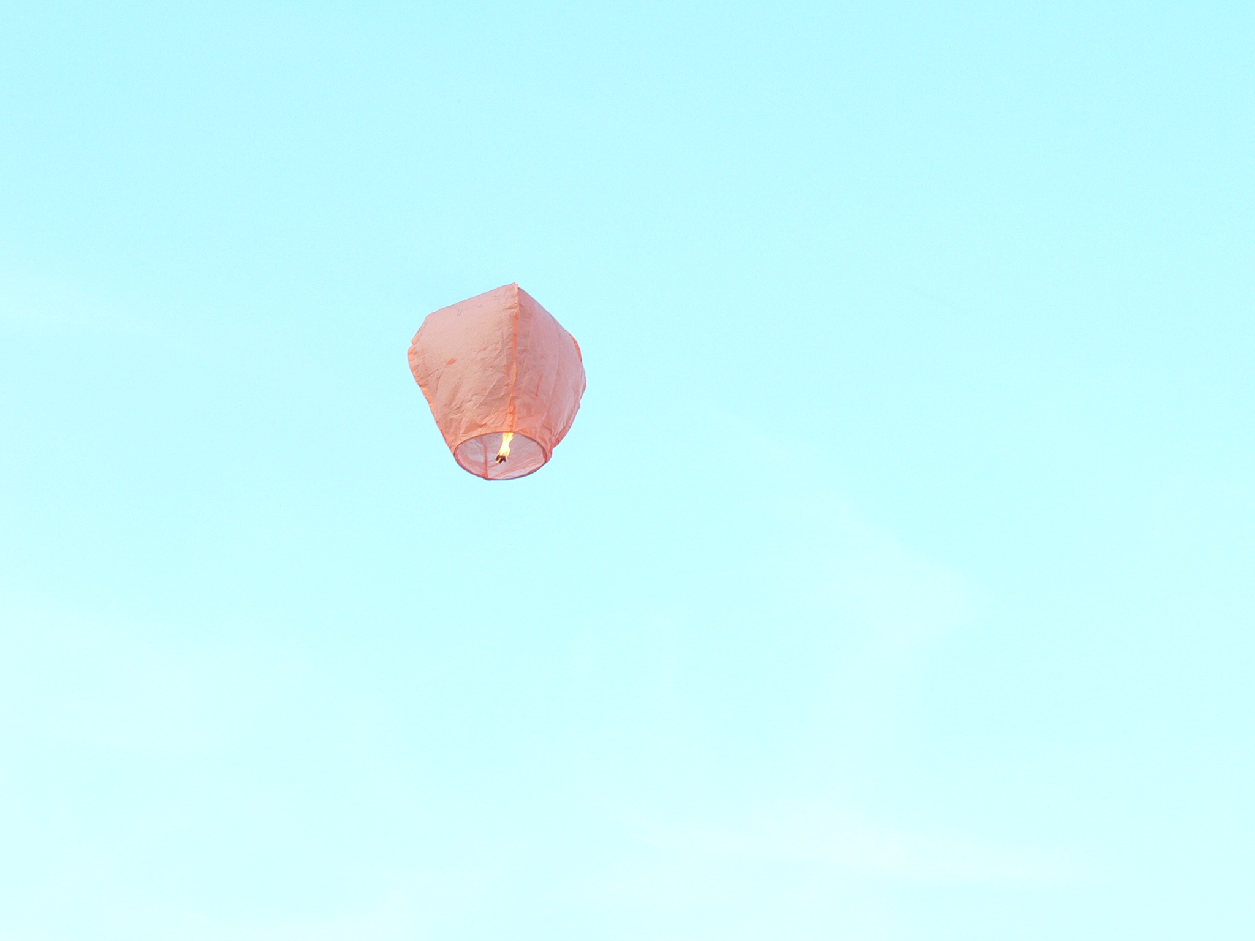

EU I/2
Mgr. Linda Klimentová
ZŠ Zákupy
Název : 1. čtvrtletní prověrka z češtiny
Cíl: Prověření znalosti učiva 1. čtvrtletí
Čas: 45 minut
Pomůcky: psací potřeby, pravítko
Popis aktivity : Žáci plní zadaná cvičení

- Jmenuj alespoň jedno nářečí:

- Cizím slovem mluvnice:

- Jmenuj alespoň jednu jazykovou příručku:

- Proč slovo tenis vyslovujeme tvrdě, a přesto píšeme měkké i:

- Doplň slovotvorný základ:
sl. základové sl. odvozené sl. základ
jasný nejasný _______
trhat roztrhat _______
cukr cukrový _______

- Ke slovu odvozenému uveď slovo základové:
listnatý –
sladkost –
koláček –

- Ke slovu škola vymysli alespoň pět slov příbuzných:

- Za slovo napiš jeho kořen :
žákyně –
Honzův –
přeletět –
babička –
malovat –

- Doplň dle významu předponu:
___kvetlá louka, ____pověď počasí, ___sadit místo, _____chod,
dostat se do ___pečí, vysoký ___patek, velké _____šení

10. Doplň předponu s/z:
__dokonalit se v němčině, __trávit hezký víkend, __smazat tabuli, __působit škodu, __nížit ceny, __výšit jízdné, __zlevnit
zboží, nechci __tloustnout, __padnout do bláta, tam a __pět

11. Vytvoř z daných přídavných jmen příslovce:
střídmý –
upřímný –
dojemný –
vědomý –
lakomý –

12. Doplň ě/ně :
Zapom___l na tebe. Tváří se rozum___. Kvete pom___ka.
Vzpom___l si pozdě. Výkladu jsme porozum___li. Uzem___ní
elektrických spotřebičů.

13. Doplň správný tvar zájmena já:
Mluvili o _____. Viděli _____. Byl se _____. Věříš _____ ?

14. Urči slovní druh:
přišel jsem -
oboustranná –
psaní –
dětmi –
nikdo –
protože –

15. Doplň do tabulky:
infinitiv | rozk. zp. 2. os. č. mn. | podmiň.zp.  1. os. č. j. | oznam. zp. 3. os. č. mn., č. minulý | odvozené podstatné jméno | kořen slova
být |  |  |  |  | -----------
učit se
chodit

